[南昌大学第一附属医院的文章被撤回，主要原因是文章内涉嫌图像的重复使用](https://mp.weixin.qq.com/s?__biz=Mzg2Mzc2NzUxMQ==&mid=2247522410&idx=3&sn=669f224e5b56b5a30a61f30b060e8195&chksm=cf8dbc2dffac791d95950bc2909a3294967d922f619aa0ab56b3376366e52ab59fd277804535&scene=126&sessionid=1743388914)

诚信君[诚信科研](javascript:void(0);)2025-03-31 10:28:23江苏

[](https://mp.weixin.qq.com/s?__biz=MzU3MTE3MjUyOA==&mid=2247639137&idx=1&sn=08e1d16097de962f0fddcba341a2da2c&chksm=fce8d3becb9f5aa8c5b21eafb2c091d0a79db25d83d1ae52a2f4148e4742e15689685e7e5cc7&scene=21#wechat_redirect)

诚信科研

之前的研究表明，敲低 Aurora-B 会抑制骨肉瘤细胞的增殖。但 Aurora-B 在骨肉瘤细胞生长和转移中的功能和分子机制仍不清楚。

2019 年 5 月 23 日，南昌大学第一附属医院的Pi Wen-Sen 等人在***Technology in cancer research & treatment***杂志在线发表题为**“Potential Molecular Mechanisms of AURKB in the Oncogenesis and Progression of Osteosarcoma Cells: A Label-Free Quantitative Proteomics Analysis”**的研究论文**，该研究结果表明，Aurora-B 可能通过激活 PTK2/PI3K/AKt/核因子-KappaB 通路促进骨肉瘤细胞的恶性表型。**

但是，在2025 年 3 月 25 日，该文章被撤回，**主要原因是文章内涉嫌图像的重复使用。**

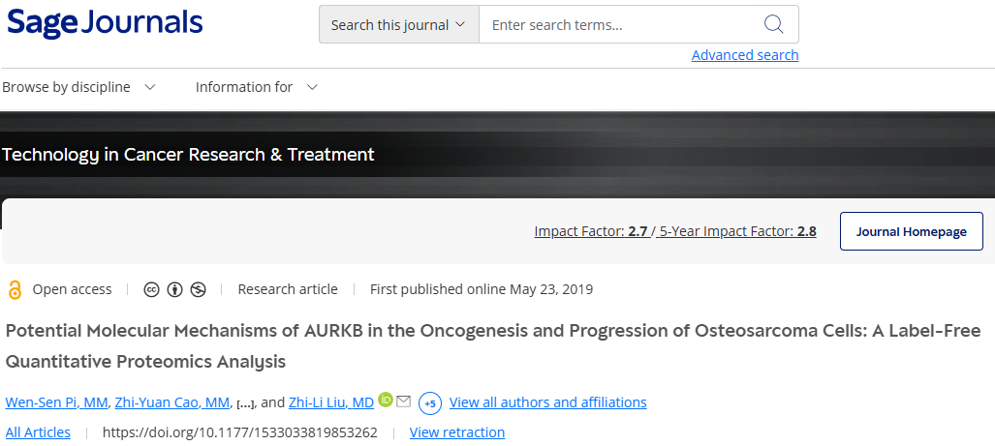

应执行编辑和出版商的要求，以下文章已被撤回：

Pi W-S、Cao Z-Y、Liu J-M 等人。AURKB 在骨肉瘤细胞发生和进展中的潜在分子机制：无标记定量蛋白质组学分析。癌症研究与治疗技术。2019；18。doi：https://doi.org/10.1177/1533033819853262

作者联系了 Sage，要求替换图 1C 中的一张 143B 细胞在 0 小时时的图像。作者指出，由于错误，同一组的图像在图中重复出现。内部调查得出以下结论：

1)?在图 1C 中，0 小时和 24 小时时的图像 143B：NC、LV/AURKB 和 LV/ShAURKB 的元素看起来非常相似。

2)?在图 1A、143B 中，β-肌动蛋白带似乎包含图像内修改。

3)?在图 1D 中，图像 U2-OS：LV/AURKB 和图像 143B：LV/AURKB 的元素看起来非常相似。

Sage 要求提供图 1C 和 1D 的原始图像以及图 1A、5A 和 5B 的未裁剪的 Western Blot 图像。

作者提供了图 1C 和 1D 的未裁剪原始图像，但无法解决对图像相似性的担忧。作者无法提供图 1A、5A 和 5B 的未修改、未裁剪图像。

Sage 联系了作者的机构，告知他们这些担忧，但未收到任何回复。

由于对图像完整性的未解决担忧使研究结果的有效性受到质疑，执行编辑和 Sage 撤回了该文章。

作者不同意撤回的决定。

**参考消息：**

https://journals.sagepub.com/doi/10.1177/15330338251321913

图片

内容为**【诚信科研】**公众号原创

禁止转载



**诚信科研，专注于学术不端报道。**

**觉得本文好看，请点这里↓**